徐州市宁海学校2012—2013学年度第一学期十二月学情检测
高一地理试卷
考试时间:60mins（12月26日14:00—15:00）
一、单项选择题（60分）
新华网：天宫一号于2011年9月29日21时16分发射，11月1日发射神八。
1. 天宫一号发射时，纽约（西五区）华人收看直播为：
A．9月29日10时16分 B.9月28日10时16分
C. 9月29日8时16分 D. 9月28日18时16分
2．天宫一号至神八发射期间，地球公转速度的变化特点是
A．逐渐加快 B．逐渐减慢 C．先加快后减慢 D．先减慢后加快
3.下列是江苏的一位学生关于12月21日的描述，可信的是
A.北半球白天时间最长，夜晚时间最短
B.江苏的正午太阳高度达一年中最大值
C.地球位于公转轨道的远日点附近
D.北京的升旗仪式晚于6点钟
读右图，完成4-6题。
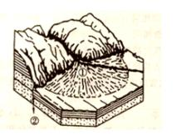
4．从地貌上看，①处属于
A．三角洲 B．冲积扇 C．冲积平原 D．海蚀崖
5．从地质构造上看，②处属于
A．断层 B．背斜 C．向斜 D．褶皱
6．下列山地中，受②构造影响而形成的是
A．喜马拉雅山 B．阿尔卑斯山 C．安第斯山 D．庐山
7．下列四图能正确表示近地面风带风向的是
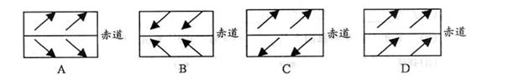
8.由于受热不均而形成的气压带有
①赤道低气压带 ②副热带高气压带 ③副极地低气压带 ④极地高气压带
A．① ② B．② ④ C．① ④ D．① ③
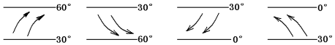
9.下列四幅风带图中，对西欧温带海洋性气候的形成有重要影响的是
Ａ Ｂ Ｃ Ｄ
读“世界部分地区及气压带、风带位置示意图”。完成10-12问题。
10.此时
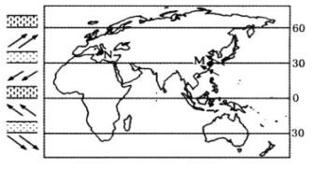
A．太阳直射在南半球 B．北极圈内极夜范围达最大值
C．我国盛行西北风 D．印度盛行西南风
11.关于N地气候特点的描述正确的是
A．夏季炎热干燥，冬季温和多雨
B．终年高温，降水集中在湿季
C．夏季高温多雨，冬季温和少雨 D．终年高温多雨
12. N地该气候类型与下列哪幅图相符：
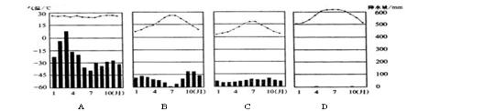
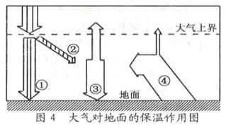
大气中进行着各种不同的物理过程，产生各种不同的物理现象，对自然地理环境的形成和变化具有深刻的影响。据此完成13-16题
13．图示箭头中，代表近地面大气主要直接热源的是
A．① B．② C．③ D．④
14．表示大气补偿地面辐射损失热量的箭头是
A．① B．② C．③ D．④
15.引起大气运动的根本原因是:
A. 气压差异 B. 太阳风的驱动作用
C. 地面高度不同 D. 地面冷热不均
16.产生大气水平运动——风的直接动力
A .水平气压梯度力 B .地转偏向力 C .地面摩擦力 D. 前三个力的合力
17．从有利于航行角度考虑，郑和下西洋的最佳季节应是（ ）
A．春季 B．夏季 C．秋季 D．冬季
18．造成全球降水差异最主要因素是（ ）
A．太阳辐射 B．大气环流 C．地形起伏 D．洋流
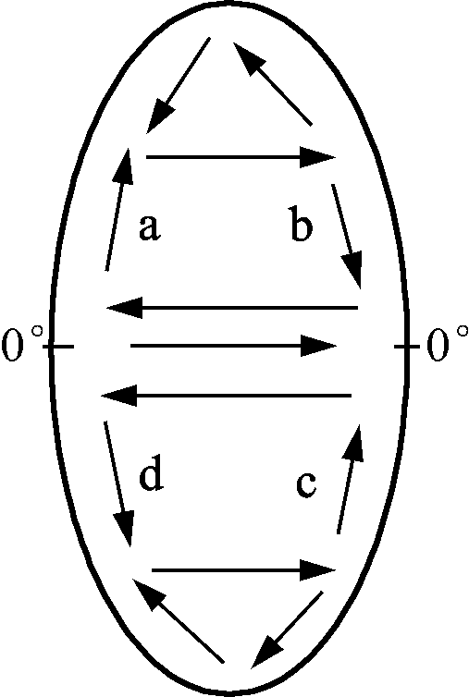
读世界洋流模式略图，完成19-20题。
19． 海洋水体运动的主要动力来源于
A.大气运动和近地面风带 B.地球自转产生的偏向力
C.海洋水体自身的重力 D.大陆轮廓和岛屿的影响
20．下列关于洋流运动方向的叙述，正确的是
A.北半球中低纬度海区的大洋环流为逆时针方向
B.北半球中高纬度海区的大洋环流为顺时针方向
C.南半球中低纬度海区的大洋环流为逆时针方向
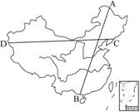
D.南半球中高纬度海区的大洋环流为逆时针方向
21.日本暖流对我国台湾东部沿海地区的影响是（ ）
A．减缓北上海伦航速 B.缩小海水污染范围
C．降低温度 D.增加降水量
读图，回答第22-23题。
22．图中从B地到A地的自然景观变化体现了
A．从赤道到两极的地域分异 B．从沿海到内陆的地域分异
C．垂直地域分异 D．非地带性
23．影响图中从C地到D地自然景观变化的主导因素是
A．热量 B．水热状况随高度增加而变化 C．水分条件 D．地形起伏
读“我国部分山地垂直带谱”，完成24-25题。
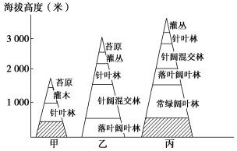
24.按由高纬到低纬排序正确的是
A．甲—乙—丙 B．乙—丙—甲
C．丙—甲—乙 D．甲—丙—乙
25．图中针叶林带分布高度不同的主要原因是
A．热量 B．水分 C．坡向 D．地形
26．下图中的曲线为海洋表层海水等温线，箭头为洋流流向，下列叙述正确的是
甲
20°C 16°C
18°C 18°C
乙
16°C 20°C 、
A、甲为南半球暖流 B、乙为北半球暖流
C、甲为北半球寒流 D、乙为南半球寒流
27．下图所示某区域地理环境演变过程主要体现了地理环境的（ ）
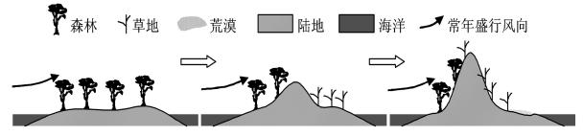

A．地带性 B．整体性 C．差异性 D．层次性
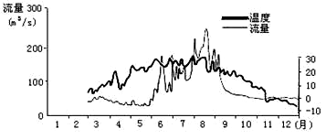
读右图回答第28～29题：
28．此河流位于我国的
A．东北地区
B．西北地区
C．西南地区
D．东南地区
29．该河河水的主要来源是
A．雨水补给 B．湖泊水补给
C．冰雪融水补给 D．地下水补给
30.读图，地形部位和名称排序与图序相符的是 （ ）
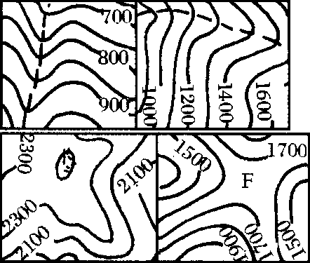
①
③
②
④
图3--17

A．①山脊②山谷③鞍部④山顶
B．①山谷②山谷③山顶④鞍部
C．①山谷②山脊③山顶④鞍部
D．①山脊②山脊③山顶④鞍部
二、综合题（40分）
31、下图是某地地形剖面示意图。读图回答下列问题。（13分）
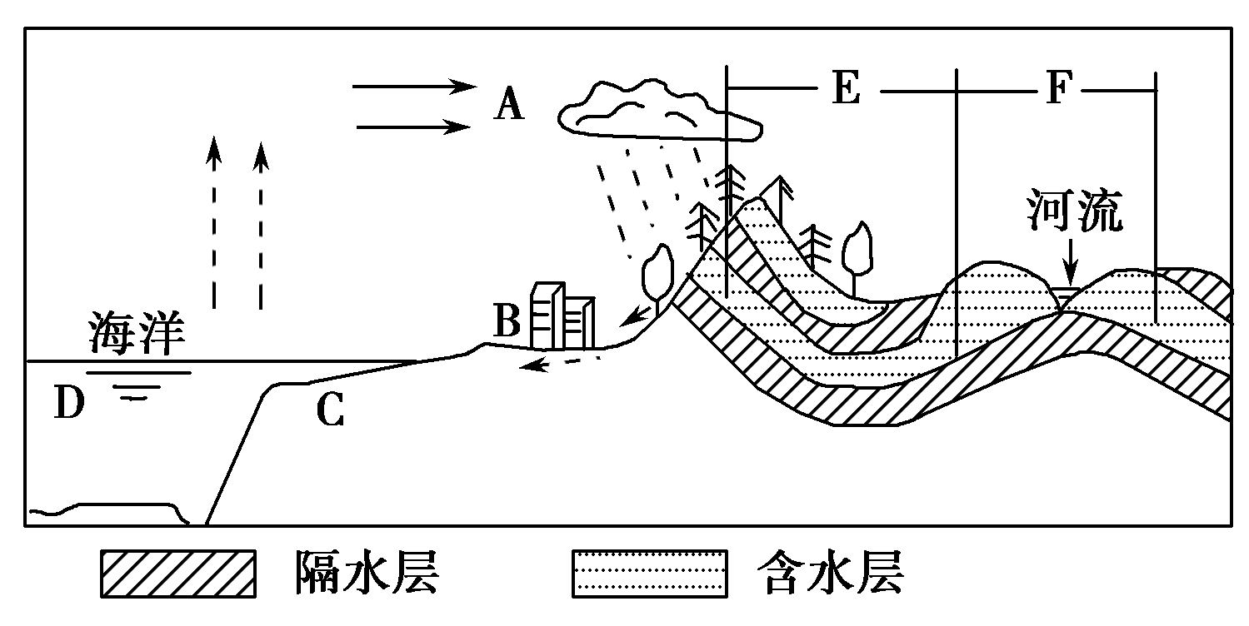
G
H
(1) 图中水循环运动的能量是________能和________能。
(2) 图示水循环的类型是______________，水循环水量最多的类型是__________________。
(3) A为水循环环节中的________，三大类水循环都必不可少的环节有：________________。
(4) H处地表主要受流水________作用，图上B城市人类活动对水循环的________（环节）影响显著。
(5) 水循环联系了________、生物圈、大气圈和水圈，使四大圈层之间不断地进行物质交换和________传输。
(6)如果该地区植被遭到破坏，可能会对该地区的降水造成的影响是___________________。
32.读某季节风向分布示意图和某地气候资料图，回答问题。（14分）
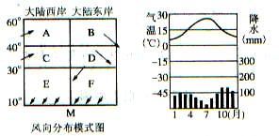
⑴据左上图信息判断此时应为北半球 季，判断理由
。
⑵南京市位于图中D位置，此季节南京市的盛行风向是 ，在其影响下的气候
特点 。
⑶右上图的气候类型对应左图中的 地（填字母），该地冬季受 风影响，
气候特征是 ；对应的自然带是___________________________；与之相对应的大陆东岸的气候类型是________________________________。
⑷图中从A到B自然带的更替，体现了 地域分异规律，
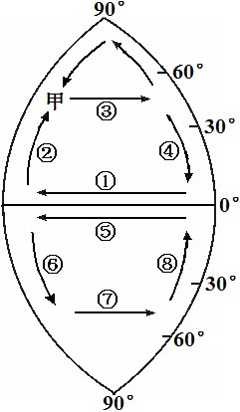
从B到D再到F自然带的更替，体现了 地域分异规律。
33、读“洋流模式图”，回答下列问题。（13分）
（1）按成因分，图中⑥、⑦、⑧洋流中属于风海流的是_____ 。
（2按性质分，洋流②属于_____流,对沿岸气候的影响是______________，洋流⑧属于______流,对沿岸的气候影响是_________________________。
（3）若该图所示为太平洋，则甲处是________渔场，⑧处形成_________渔场；若该图所示为大西洋，则甲处是_______渔场。
（4）2011年3月11日日本发生大地震后引发海啸，把陆地上许多物体卷入大海，这些海中垃圾随洋流漂流。若图示地区为太平洋海域，则把这些海中垃圾带到美国西海岸地带的洋流是_____洋流（填数字）。
（5）若该图所示为大西洋，则能给欧洲西北部送去巨大热量的洋流的名称是_______________________。

